## 登录门户网站地址

## http://kjgl.njucm.edu.cn/userAction!do_casLogin.action

## **进入科研系统**

## **完善个人信息**

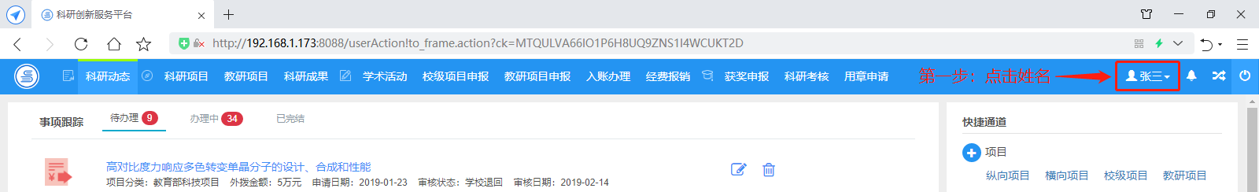

〈修改个人资料-01〉

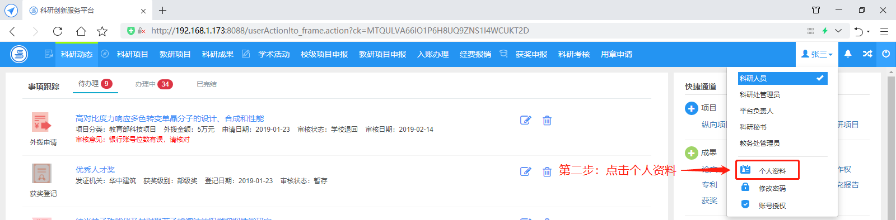

〈修改个人资料-02〉

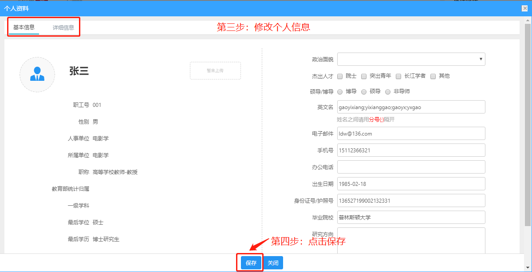

〈修改个人资料-03〉

## **完善项目信息**

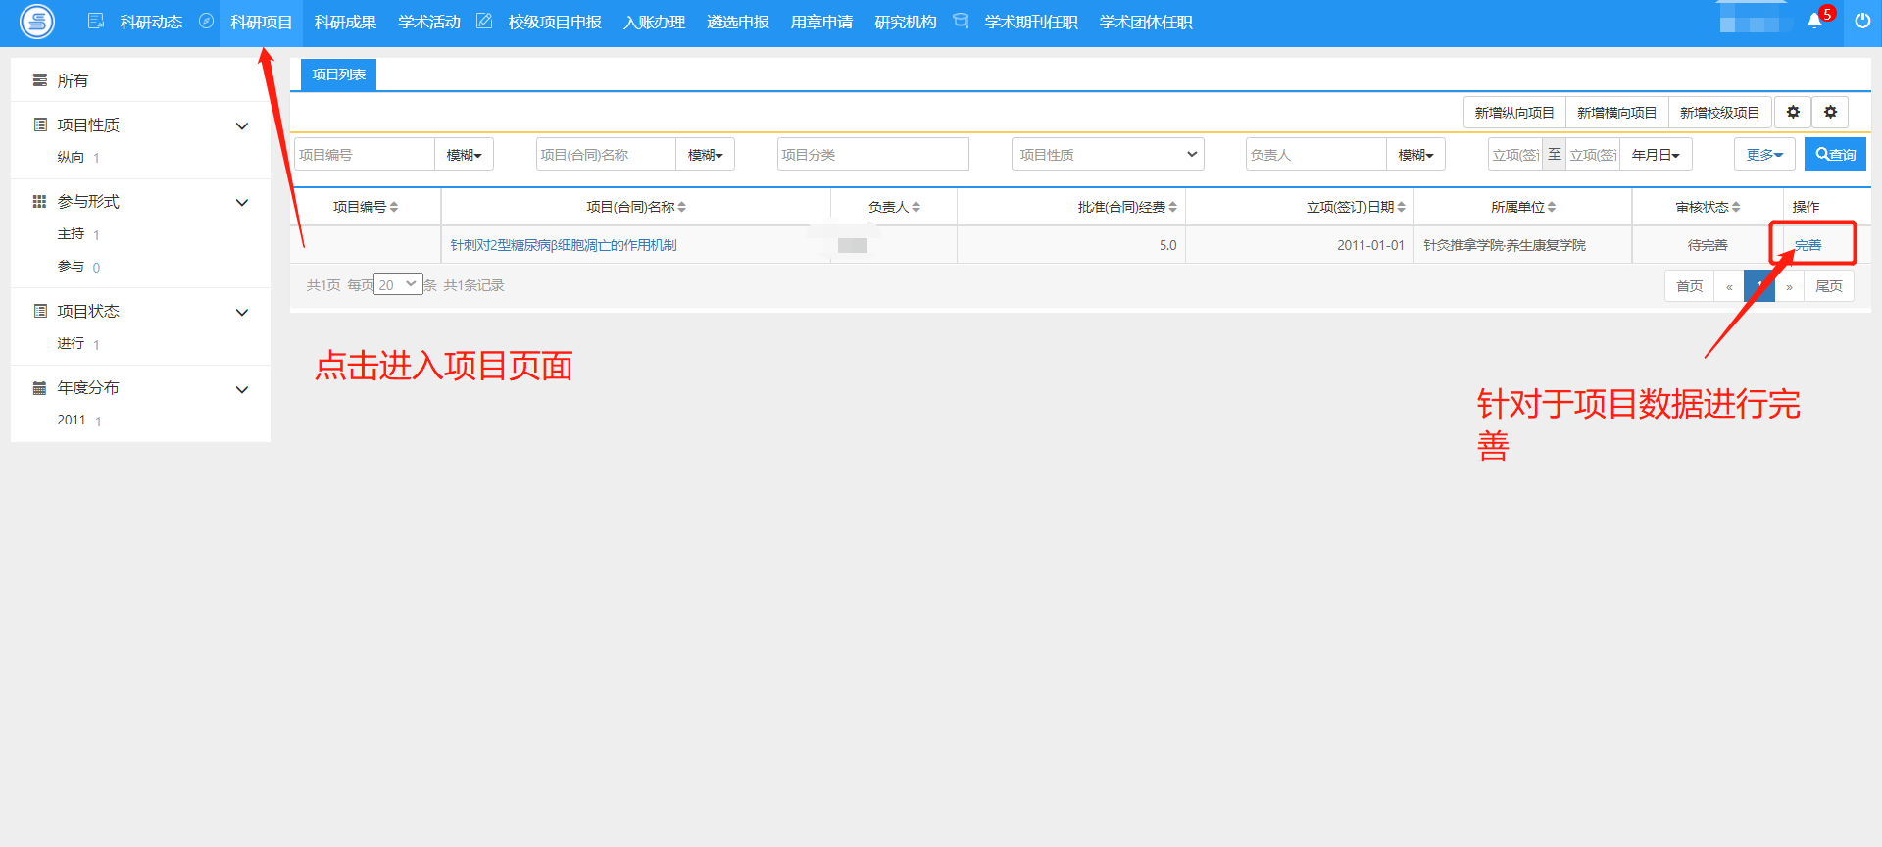

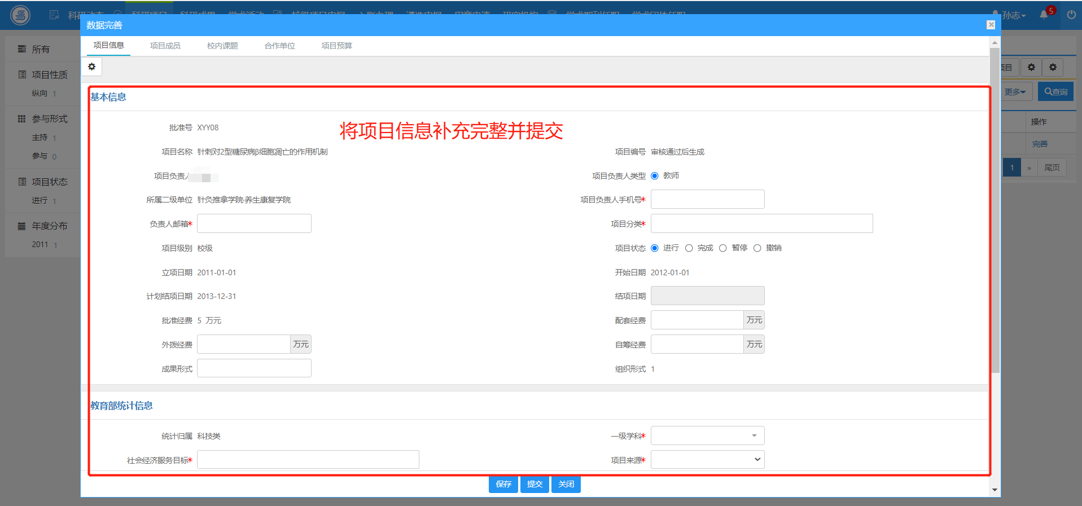

科研人员完善项目信息时，需要将填报界面里面的必填项补充完全，然后提交，会进入到下一级审核。

## **网推论文认领**

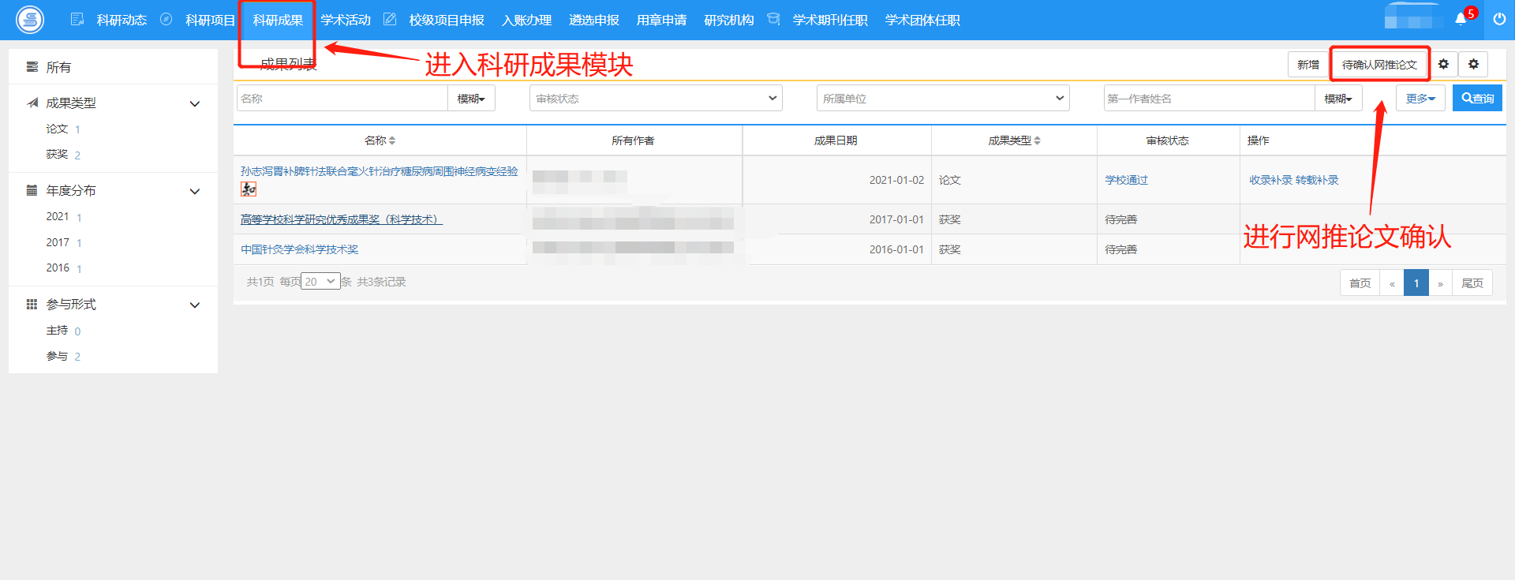

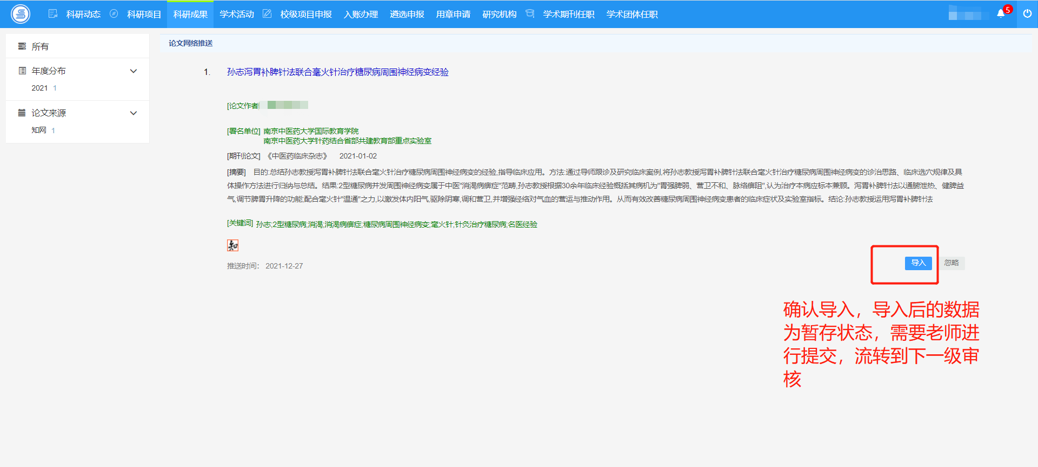

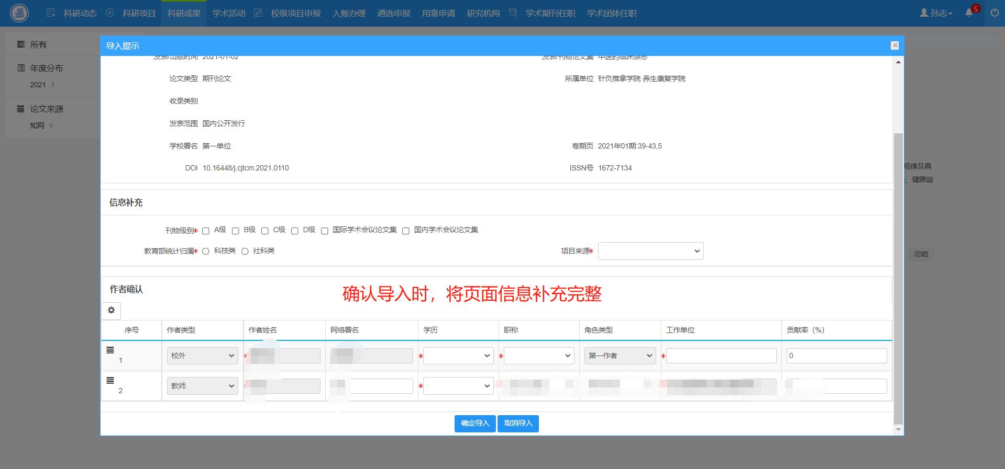

科研教师登录科研系统后，科研看到已推送的论文数据信息，在科研成果-待确认网推论文里进行认领。

科研教师对推送过来的论文数据进行确认，属于自己的完善信息，确认导入即可，不属于自己的可进行忽略。

## **老师进行项目新增**

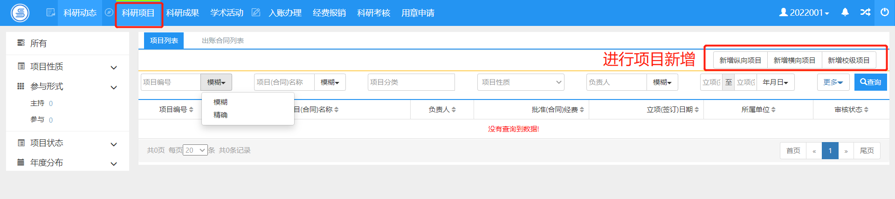

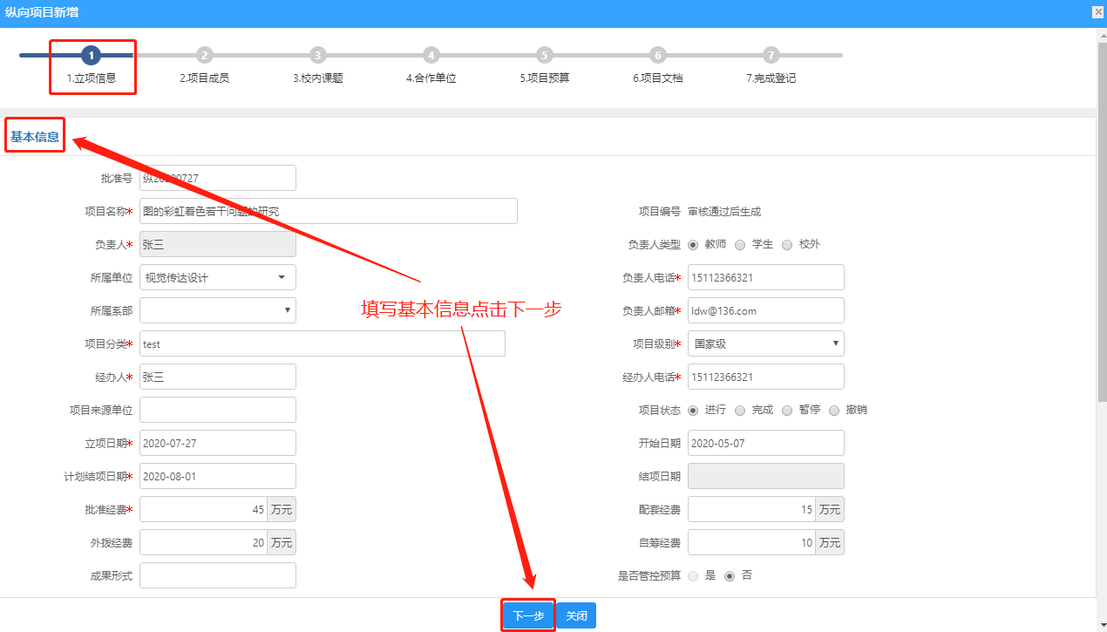

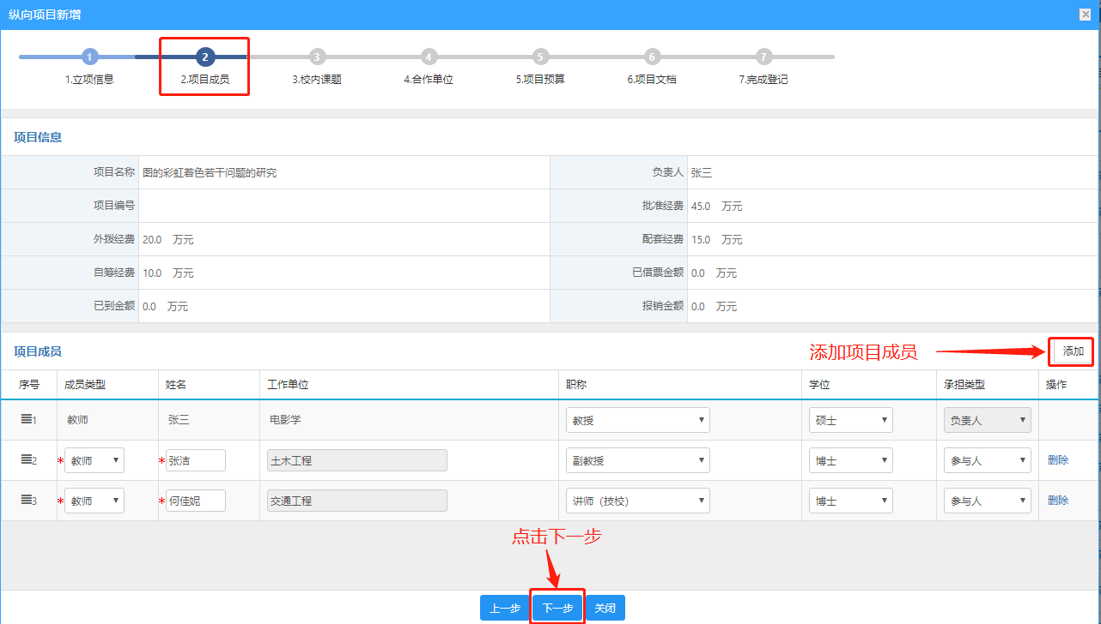

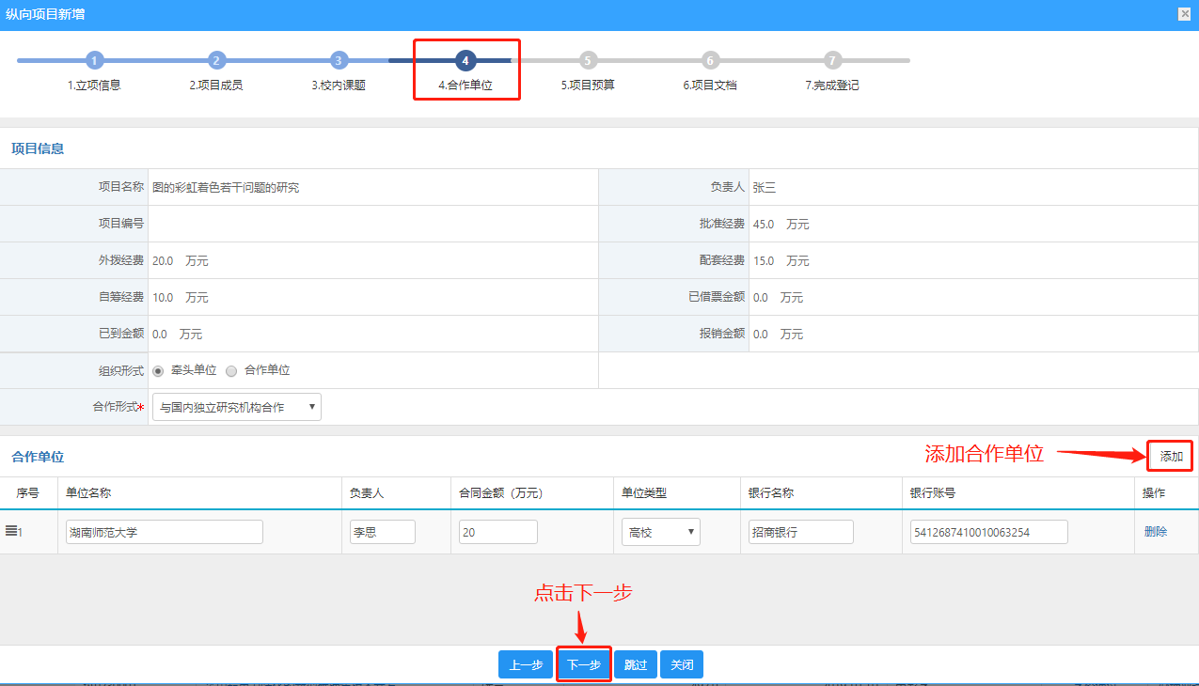

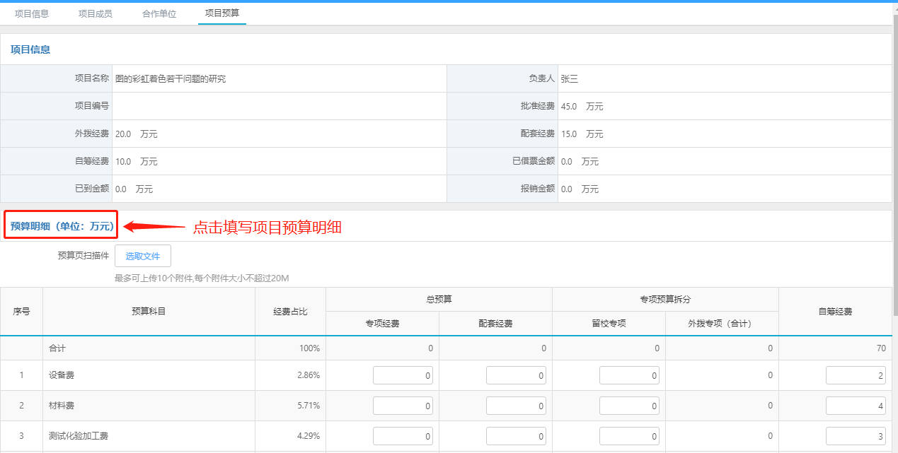

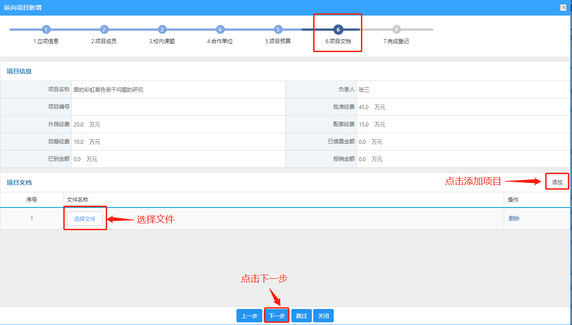

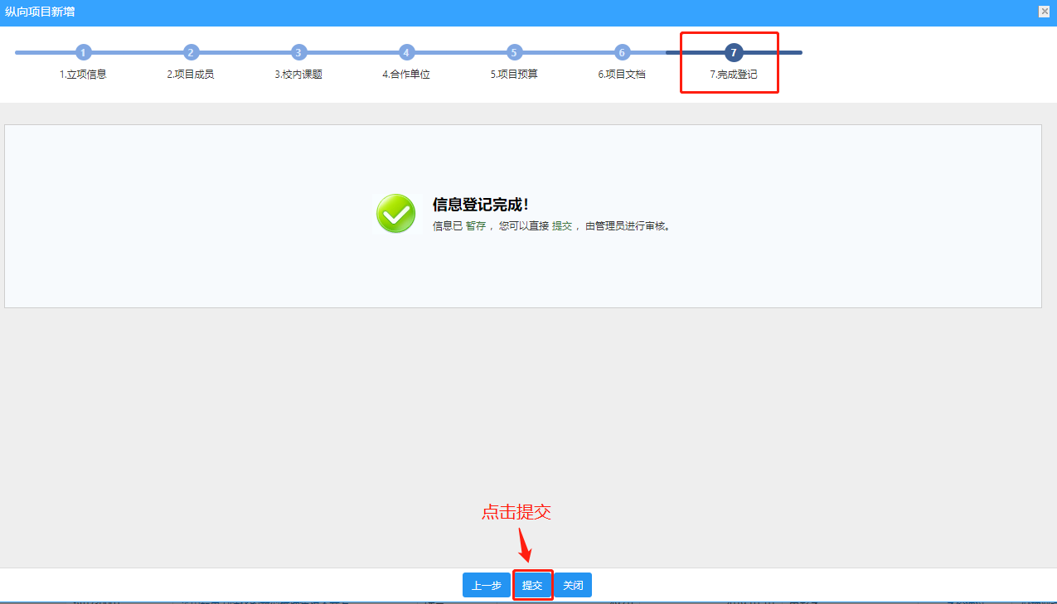

## **科研老师进行成果新增**

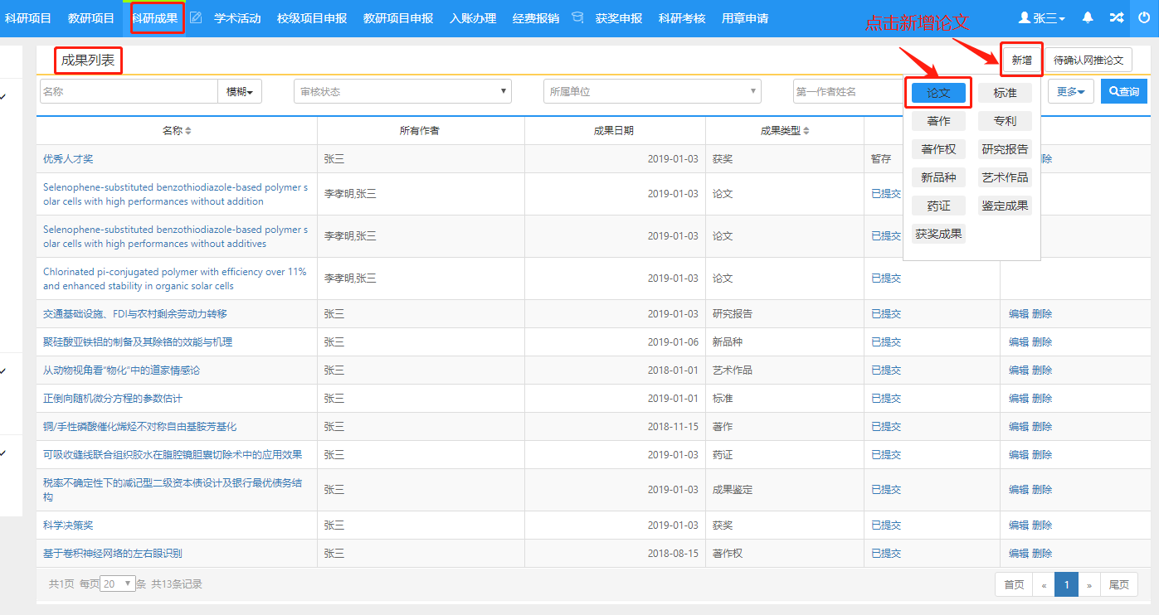

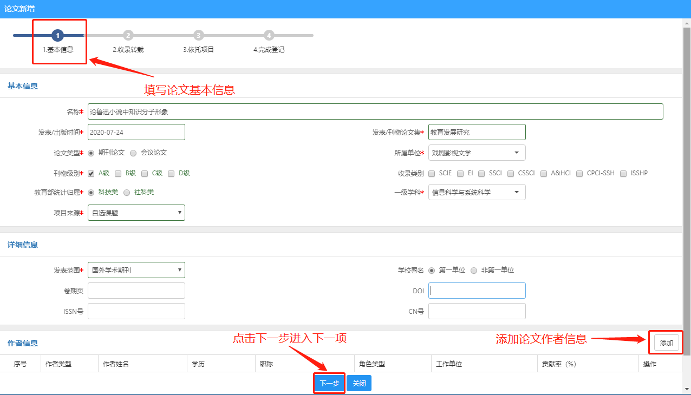

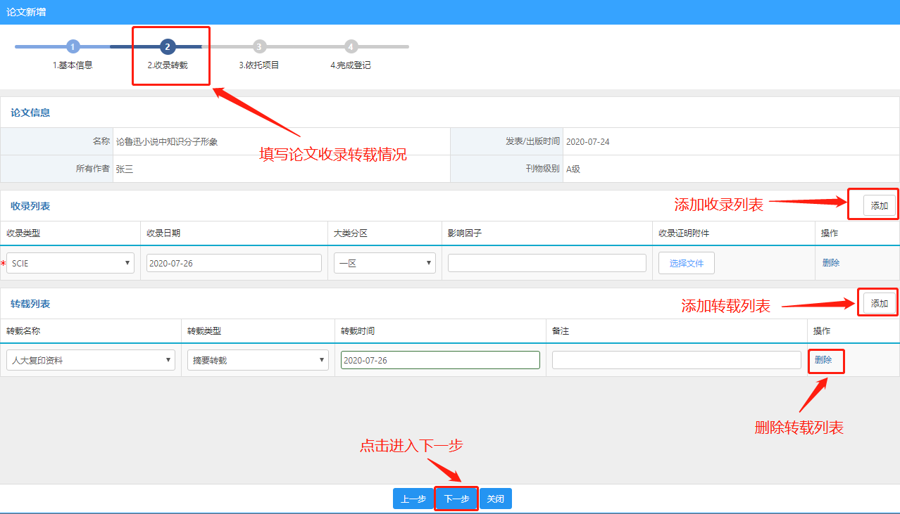

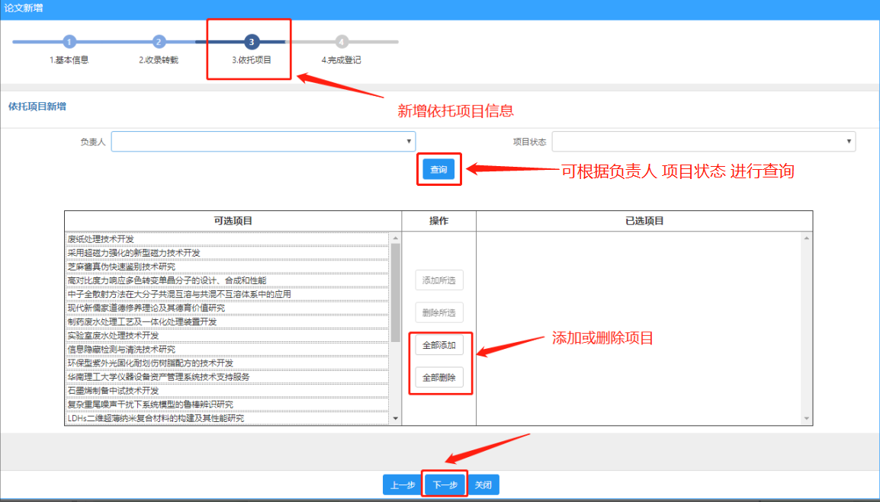

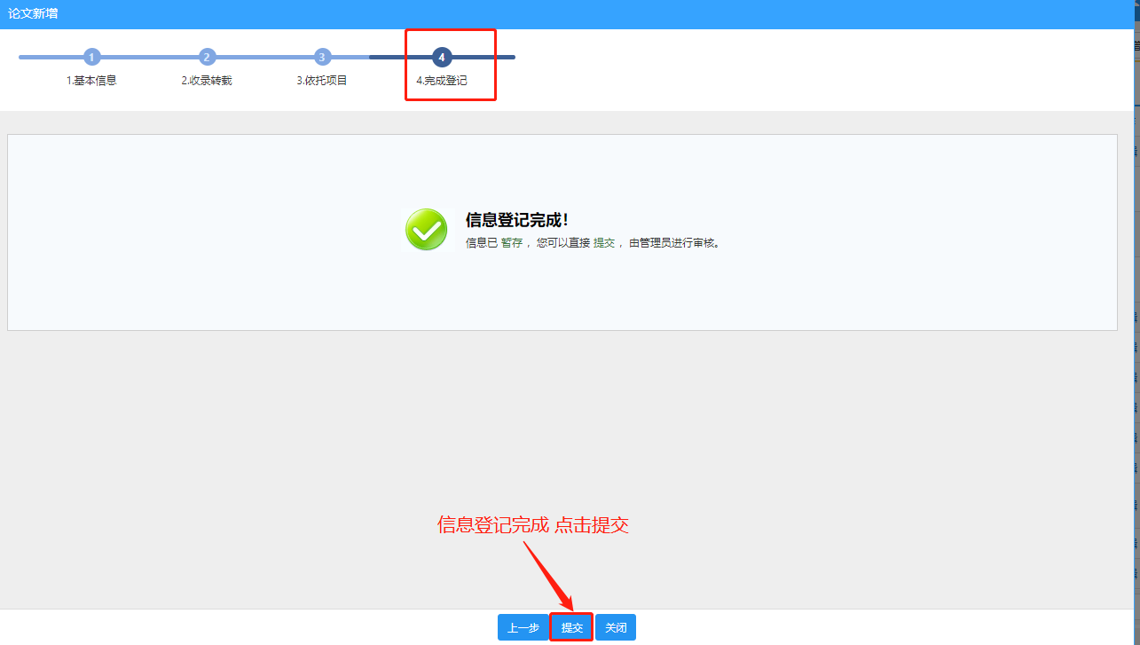

## **科研秘书、科研院长审核**

登录科研系统后，科研教师可进行角色切换，切换到具有审核权限的角色后，可以对科研人员提交的数据信息进行审核。

